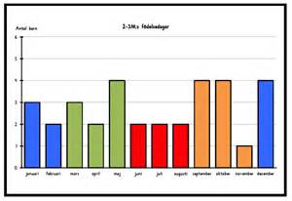
Pedagogisk planering i statistik årskurs 4 .
Namn:____________________________
Vi ska arbeta med att läsa av och konstruera egna tabeller och diagram. Vi kommer att fokusera på stapeldiagram. Den typen av diagram ska eleverna även använda för att bokföra sina resultat i multiplikation. Vi ska titta på vad som kännetecknar en tabell respektive ett diagram. Det är viktigt att eleverna lär sig skillnaden på dessa två begrepp. Vi kommer att ha gemensamma diskussioner och vi arbetar med övningar i matematikboken. Vi ska även göra en klurigare uppgift i grupper om tre. När vi arbetat med detta område förväntar jag mig att eleverna ska kunna:
- Hämta fakta ur tabeller.
- Ordna fakta i en tabell.
- Läsa av och förstå stapeldiagram.
- Rita stapeldiagram.
Bedömningsmatris:
Hämta fakta ur tabeller. | Du visar att du klarar av att göra enkla tolkningar av enkla tabeller. | Du visar att du klarar av att göra bredare tolkningar av enkla tabeller. | Du visar att du klarar av att göra bredare tolkningar av mer avancerade tabeller.
Ordna fakta i en tabell. | Du visar att du klarar av att göra enkla tabeller med lite hjälp av en vuxen. | Du visar att du klarar av att göra enkla tabeller på egen hand. | Du visar att du klarar av att göra mer avancerade tabeller.
Läsa av och förstå stapeldiagram. | Du visar att du klarar av att göra enkla tolkningar av enkla diagram. | Du visar att du klarar av att göra bredare tolkningar av enkla diagram. | Du visar att du klarar av att läsa av diagram med flera staplar.
Rita stapeldiagram. | Du ritar enkla diagram med hjälp av en vuxen. | Du ritar enkla diagram på egen hand. | Du ritar diagram med flera staplar.
Hälsningar Christina

